# Del 4) Verifikation af matematiske modeller

I dette afsnit verificeres den matematiske model ved at sammenligne stepresponse fra matlab og mathematica med målte værdier fra motorene.

Herunder ses et stepresponse for den børstet DC-motor hvor motoren gives en indgangsspænding 10 volt, som det kan ses konvergere $ω_{m}$ mod 19,15 $rad/s$. Vores måling på motoren gav 18,14 $rad/s$ hvilket er en afvigelse på 5,5 %. Det kan ses at motoren ifølge grafen er cirka 0,1 sekund om at nå >95 % max-hastigheden, hvilket stemmer fint overens med vores observationer fra den virkelige motor. Det kan samtidig ses at der er en forsinkelse før motoren starter på cirka 20 millisekunder, hvilket kan forklares med motorens tørfriktion.

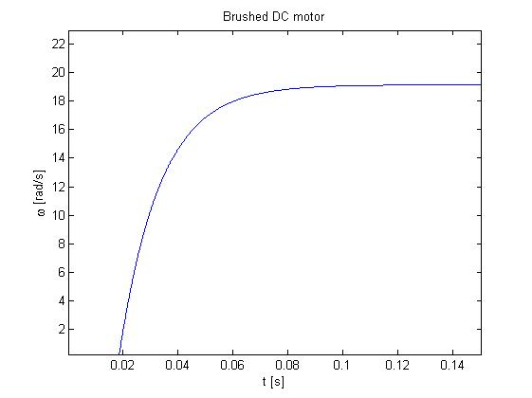

*Stepresponse på 10V inputsignal (Børstet motor)*

Herunder ses stepresponset for den børsteløse motor, som det kan ses er indsvingstiden meget større $≈6-8$ sekunder, dette stemmer fint overens med virkeligheden, da denne motor har et meget større inertimoment og et meget mindre drejningsmoment.

Den børsteløse motors sluthastighed konvergerer mod $798$ rad/s i den matematiske model, hvorimod måling på den virkelige motor giver 616 rad/s dette er en afvigelse på 22,8 %. Dette kan forklares ved at luftmodstanden der påvirker blæseren på den børsteløse motor er meget svær at bestemme da den afhænger af motorens vinkelhastighed i anden potens.

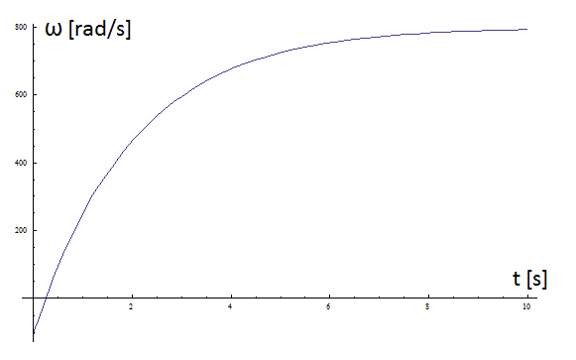

*Stepresponse på 10V inputsignal (Børsteløs motor)*